THE KEYS MEADOW TIMES
BRINGING YOU THE LATEST NEWS FROM AROUND THE WORLD £1

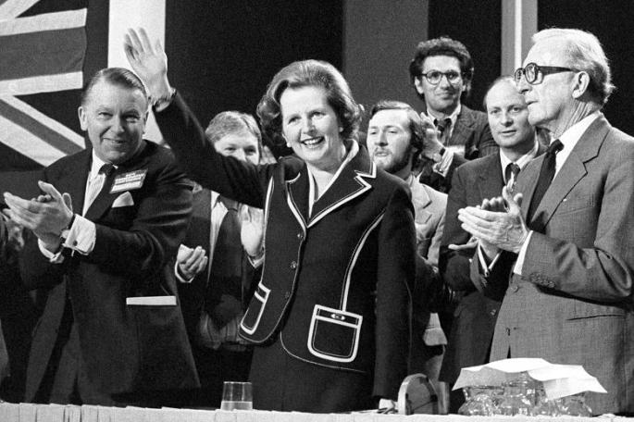

………………………………

………………………………

………………………………

………………………………

………………………………

………………………………

………………………………

………………………………

………………………………

………………………………

………………………………

………………………………

………………………………

…………………………………….

…………………………………….

…………………………………….

…………………………………….

…………………………………….

…………………………………….

…………………………………….

…………………………………….

…………………………………….

…………………………………….

…………………………………….

…………………………………….

…………………………………….

…………………………………….

…………………………………….

…………………………………….

…………………………………….

…………………………………….

…………………………………….

…………………………………….

…………………………………….

…………………………………….

By …………………………………

…………………………………….

…………………………………….

…………………………………….

…………………………………….

…………………………………….

…………………………………….

…………………………………….

…………………………………….

…………………………………….

…………………………………….

…………………………………….

…………………………………….

